面试自我介绍

面试官您好，我叫黄继祥，是江苏大学计算机技术专业的研二学生，本科专业是物联网工程。（我专注于后端开发和AI应用构建，对将大模型与业务系统结合、创造智能化的产品体验有浓厚的兴趣。）

我的技术方向集中于大模型应用开发与Java后端。从本科开始，我系统地学习了以Spring Boot为核心的Java后端技术栈。
近期，我专注于大模型应用开发，通过项目实践了Spring AI框架，掌握了RAG、Tool Calling、MCP协议等关键技术，能够围绕大模型构建具备知识库与工具调用能力的智能应用。

在项目实践中，我首先做了一个多智能体应用平台，该项目基于Spring Boot 3与Spring AI框架构建。利用RAG检索增强，对文档进行切片、向量化并存储至PGvector，并基于ReAct框架设计了智能体的推理与工具调用循环。同时，我开发了日志Advisor等组件，使用SseEmitter实现了SSE流式响应。

然后做了一个可协同的云图库平台项目，基于Spring Boot 2搭建，并接入了腾讯COS进行文件存储，支持以图搜图、颜色搜图、AI扩图。基于WebSocket+Disruptor实现多人实时图片协同编辑, 集成Sa-Token实现RBAC权限模型，支持细粒度权限控制, 使用Apache ShardingSphere实现动态分表，设计Redis+Caffeine本地缓存多级缓存，提高图片的查询性能。

另外关于学业与竞赛，我曾多次获得学业奖学金和优秀研究生称号，也曾获得研究生数学建模竞赛国家三等奖和蓝桥杯省赛二等奖。

以上就是我的一个自我介绍。

TODO 相关技术点知识补充
高并发：如何提高

图库平台
高并发：
- Redis+Caffeine多级缓存
减少数据库访问，图片查询响应时间从 500ms 降至 50ms 以下
Caffeine：是一个基于 Java 8 的高性能、高命中率的缓存库，由 Google 的 Ben Manes 开发。它借鉴了 Guava Cache 和 ConcurrentLinkedHashMap 的设计思想，并针对现代硬件架构进行了优化，是目前 Java 生态中性能最优秀的本地缓存框架之一。
查询时：
先查Caffeine本地缓存
本地缓存未命中，查询Redis
Redis未命中，查询数据库
查询结果逐级写回缓存
更新时：
更新数据库
清除本地缓存
清除/更新Redis缓存
- 高性能消息处理
- Disruptor 无锁队列+事件驱动：
Disruptor是一种高性能的并发框架，由 LMAX（一个金融交易系统公司）开发，它是一种无锁的环形队列数据结构，用于解决高吞吐量和低延迟场景中的并发问题。支持生产者-消费者模式，可作为消息队列使用。依赖 CAS（Compare-And-Swap）而不是传统的锁，降低了线程切换的开销。
事件驱动：事件驱动设计通过将系统内的操作抽象成“事件”，当事件发生时，把事件交给异步处理器或消息总线，然后通知其他需要接收的组件或用户，从而解耦生产者与消费者，并提高并发性能。
- 异步处理：通过 @EnableAsync 启用异步方法执行，提升并发处理能力
- WebSocket 实时通信：
WebSocket是一种在单个TCP连接上进行全双工、双向实时通信的网络协议。
核心特点
- 持久连接：一旦建立连接，通信通道会一直保持打开，直到客户端或服务器主动关闭。
- 全双工通信：客户端和服务器可以同时、独立地发送和接收数据，无需“请求-响应”轮询。
- 低开销：数据传输使用轻量级的帧，相比 HTTP 头部开销极小。
- 实时性：消息可以即时推送，延迟极低，适用于对实时性要求高的场景。
通过 WebSocket 实时通信的能力，可以将用户的编辑操作发给 WebSocket 服务器，再由服务器转发给其他连接服务器的用户前端，前端就可以根据操作处理图片。
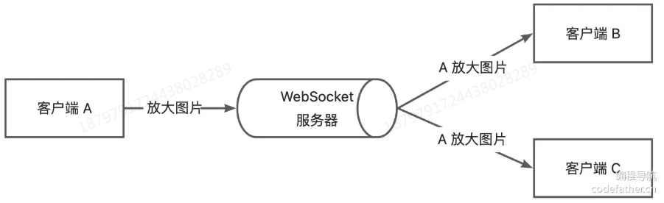
- Apache ShardingSphere动态分库分表
Apache ShardingSphere 提供了开箱即用的分片策略，分为 2 大核心模块 ShardingSphere-JDBC 和 ShardingSphere-Proxy。
维度 | ShardingSphere JDBC | ShardingSphere Proxy
运行方式 | 嵌入式运行在应用内部 | 独立代理，运行在应用与数据库之间
性能 | 低网络开销，性能较高 | 引入网络开销，性能略低
支持语言 | 仅支持 Java | 支持多语言（Java、Python、Go 等）
配置管理 | 分布式配置较复杂 | 支持集中配置和动态管理
扩展性 | 随着应用扩展，需单独调整配置 | 代理服务集中化管理，扩展性强
适用场景 | 单体或小型系统，对性能要求高的场景 | 多语言、大型分布式系统或需要统一管理的场景
动态分表是指分表的数量可以根据业务需求或数据量动态增加，表的结构和规则是运行时动态生成的。

RBAC 权限控制+权限校验框架 Sa-Token
RBAC 权限控制模型（基于角色的访问控制，Role-Based Access Control），核心概念包括 用户、角色、权限。
- 一个用户可以有多个角色
- 一个角色可以有多个权限
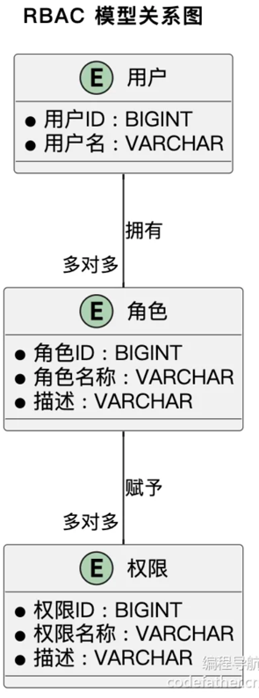
实现步骤：
1）空间角色与权限的定义：根据团队空间中的操作场景，设计了权限和角色。并且以JSON配置文件的方式存储角色和权限的关系，避免了新建数据表和关联查询。
2）空间成员管理：对于团队空间，通过空间成员关系表实现多对多关联，并标注用户在该空间的角色。
3）Sa-Token鉴权框架：基于Sa-Token的Kit模式实现了多账号体系的RBAC权限控制，通过从请求上下文中获取参数
实现了统一的权限校验逻辑，并运用注解合并简化了鉴权注解的使用，轻松实现方法级别的权限校验。
举个例子：
1.在代码中，可使用自定义的Sa-Token注解@SaSpaceCheckPermission("picture:delete"）标记敏感操作接口，让框
架在调用方法前自动做校验。
2. Sa-Token会调用自定义的StpInterfaceImplgetPermissionList(..)方法，这里读取空间上下文信息+space_user表的角色，再用通过角色权限关系获取到最终的权限列表，如果不包含“picture：delete”就直接抛异常。
这样就避免了每个接口都手写“if-else”或编码来判断权限。
4）前后端交互：为了前端能根据权限隐藏或显示某些按钮，我在“获取空间详情”和“获取图片详情”时，额外返回permissionList字段，让前端知道当前用户对该空间/图片拥有哪些权限，从而进行动态UI控制。

以图搜图、按颜色搜索
以图搜图：
我在云图库项目中采用了实时爬虫的方式实现以图搜图。流程如下：
1.通过F12网络控制台分析百度以图搜图的相关接口
2.调用百度以图搜图接口，将图片URL传给百度，以获得一个“搜图页面地址”
3.利用JsOup解析返回的HTML，提取到搜索结果列表的接口地址
4.通过Hutool的HttpRequest调用该接口获取到相似图片、来源链接等信息，封装为一个后端接口返回给前端。
在实现层面，我为这些步骤（获取页面地址、解析HTML、拉取图片列表）各自写了一个独立的API类，然后用门面模式将它们统一封装在ImageSearchApiFacade类中，对外只暴露一个searchlmage方法，简化了调用流程，用户只要传入图片URL就能得到以图搜图的结果。
按颜色搜索：
整体思路是：先提取和存储每张图片的主色调，再用欧氏距离算法来判断颜色相似度。
详细流程：
1.提取主色调：上传图片后，我利用数据万象服务自动分析图片的主色调，然后将提取到的十六进制色值（如OxAFB123）保存在数据库的picColor字段中。
2.用户发起颜色检索：输入一个十六进制色值（如#FF0000），后端用Color类将其转换为RGB。
3.计算相似度：从数据库中查询出每张图的主色调，同样转换为RGB后计算二者的欧氏距离distance=sqrt（(R1-R2)^2 +(G1-G2)^2 +(B1-B2)^2)，距离越小表示越相似。
4.对结果进行排序，取相似度最高的前N张图并返回给前端这样，前端用户只要操作一个颜色选择器，就能在空间内找出和指定颜色最接近的图片，大大提高搜图效率。

DDD（领域驱动设计，Domain-Driven Design）
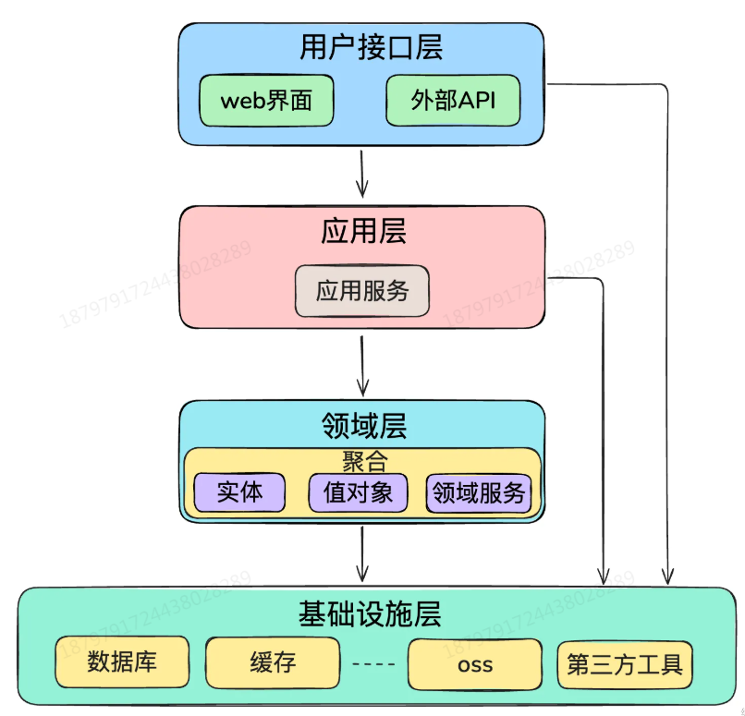
基础设施层提供技术支持和持久化服务，采用依赖倒置设计，封装基础资源。
依赖倒置设计实际上指的是各层对基础资源（如数据库）仅依赖其接口而不是具体的实现，假设后续替换基础资源（数据库），仅需替换具体实现，不需要修改各层依赖的代码。

智能体应用平台

Prompt优化

⁠1、思维链提示法（‌Chain-of-​Thought）
引导模型展示推理过程，逐步思考问题，提高复杂问题的准确性。

⁠2、少样本学习（F‌ew-Shot L​earning）
通过提供几⁠个输入 - 输出对的示‌例，帮助模型理解任务模式和期望输出。

3、分步骤指导（Step-by-Step）
将复杂任务分解为可管理的步骤，确保模型完成每个关键环节。

CRISPE
是一个在 提示词工程（Prompt Engineering）领域非常流行的结构化框架。
字母 | 含义 | 核心功能 | 示例关键词
C​ | Context​ (上下文) | 设定场景和背景信息，帮助 AI 理解任务的“环境”。 | “假设你正在帮助一家初创公司...”
R​ | Role​ (角色) | 指定 AI 扮演的角色，使其采用特定的视角和语气。 | “你是一名资深软件架构师...”
I​ | Instruction​ (指令) | 给出具体的任务指令，明确要做什么。 | “请生成一份关于...的报告。”
S​ | Steps​ (步骤) | 拆解任务流程，明确执行的先后顺序。 | “第一步...；第二步...”
P​ | Personality​ (人格/风格) | 定义输出的语气、风格或格式。 | “请用幽默风趣的口吻...”
E​ | Examples​ (示例) | 提供参考样例，让 AI 模仿格式或风格。 | “参考以下格式...”

Advisors
Spring AI 使用Advisors（顾问）机制来增强 AI 的能力，可以理解为一系列可插拔的拦截器，在调用 AI 前和调用 AI 后可以执行一些额外的操作，比如：
- 前置增强：调用 AI 前改写一下 Prompt 提示词、检查一下提示词是否安全
- 后置增强：调用 AI 后记录一下日志、处理一下返回的结果
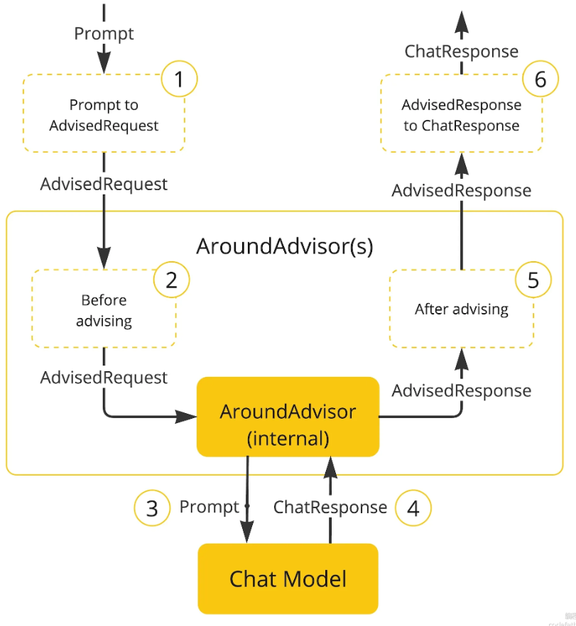

Chat Memory
ChatMemoryAdvisor（实现对话记忆功能‌） 都依赖 Chat Memory 进行构造，Chat Memory 负责历史对话的存储，定义了保存消息、查询消息、清空消息历史的方法。
1）首先初始化 ChatC⁠lient 对象。
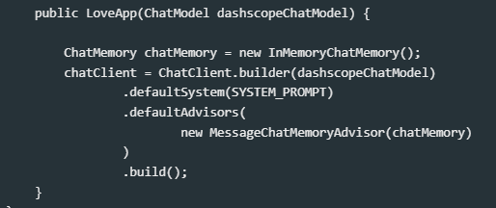
2）编写对话方法⁠。调用 chatClie‌nt 对象，传入用户 Pr​ompt，并且给 advi‎sor 指定对话 id 和对话‌记忆大小。
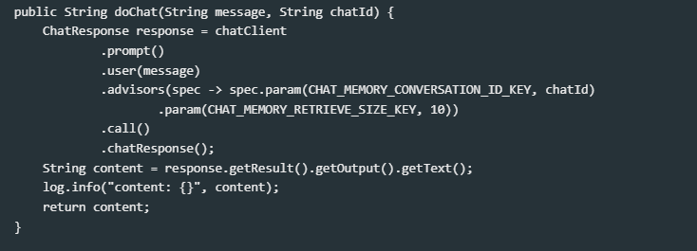

Re-Reading Advisor
有文献来印证它的效果，让AI​重复阅读用户的输入（成本加倍）对请求⁠进行拦截并改写 u‌serText。
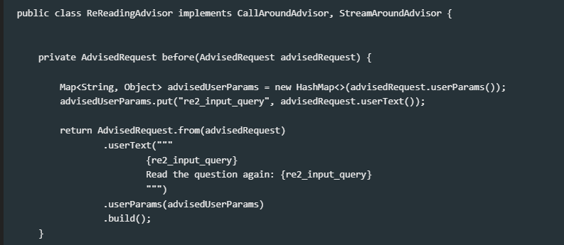

RAG
RAG（Retr⁠ieval-Augmented ‌Generation，检索增强生​成）是一种结合信息检索技术和 A‎I 内容生成的混合架构，可以解决‌大模型的知识时效性限制和幻觉问题。

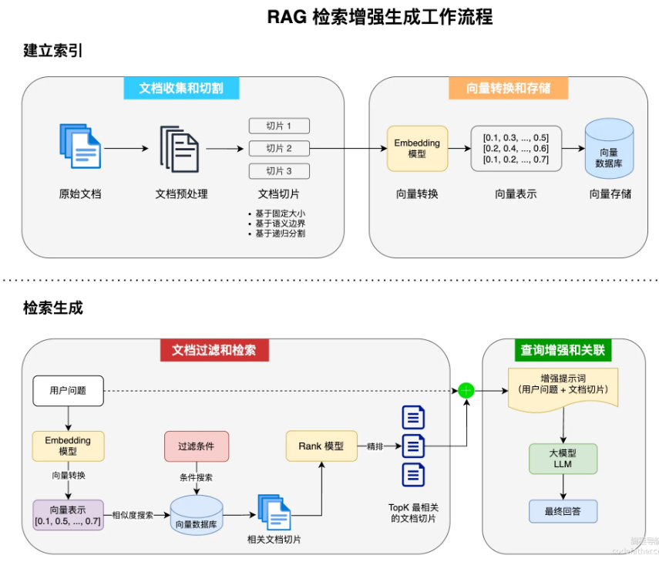

RAG 相关技术

Embedding 和 Embedding 模型
Embeddin⁠g 嵌入是将高维离散数据（如文‌字、图片）转换为低维连续向量的​过程。这些向量能在数学空间中表‎示原始数据的语义特征，使计算机‌能够理解数据间的相似性。
Embedding 模型是⁠执行这种转换算法的机器学习模型，如 Word2Ve‌c（文本）、ResNet（图像）等。
追求稳定与易用：选择 OpenAI​ 或 Cohere​ 的 API。
中文业务或数据敏感：首选 BGE 系列（如 BGE-M3），性能不输闭源模型
不同的 Emb​edding 模型产生的向量表示和维度数不同，一般‎维度越高表达能力更强，可以捕获更丰富的语义信息和更‌细微的差别，但同样占用更多存储空间。
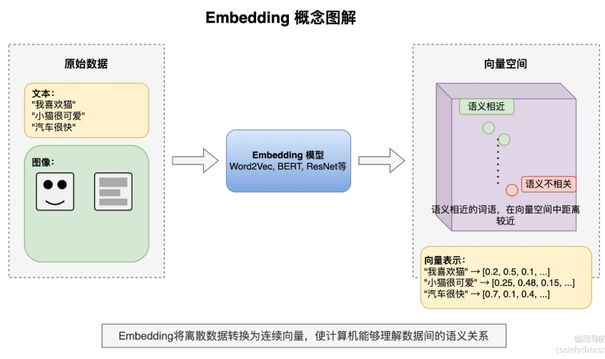
向量数据库
向量数据库⁠是专门存储和检索向量‌数据的数据库系统。通​过高效索引算法实现快‎速相似性搜索，支持‌K近邻查询等操作。
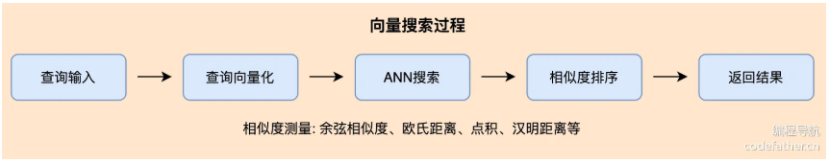

代码流程：
1、文档准备
首先准备用⁠于给 AI 知识库‌提供知识的文档，推​荐 Markdow‎n 格式，尽量结构‌化。
2、文档读取
首先，我们要对自己准备好的知识库文档进行处理，然后保存到向量数据库中。这个过程俗称 ETL（抽取、转换、加载），Spring AI 提供了对 ETL 的支持。
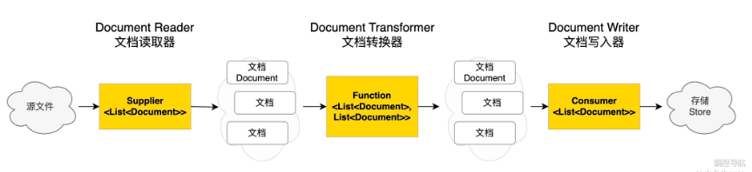
1）引入依赖
Sprin⁠g AI 提供了很‌多种 Docume​ntReaders‎，用于加载不同类‌型的文件。
2）在根目录下新建 rag 包，编写文档加载器类 LoveAppDocumentLoader，负责读取所有 Markdown 文档并转换为 Document 列表（可指定额外元信息）。
3、向量转换和存储
在 rag 包下新建 LoveAppVectorStoreConfig 类，实现初始化向量数据库并且保存文档的方法。
4、查询增强（多查询扩展查询重写、翻译等）
Spring AI 通过⁠ Advisor 特性提供了开箱即用的 RAG 功‌能。主要是 QuestionAnswerAdv​isor 问答拦截器和 RetrievalAug‎mentationAdvisor 检索增强拦截器‌，前者更简单易用、后者更灵活强大。
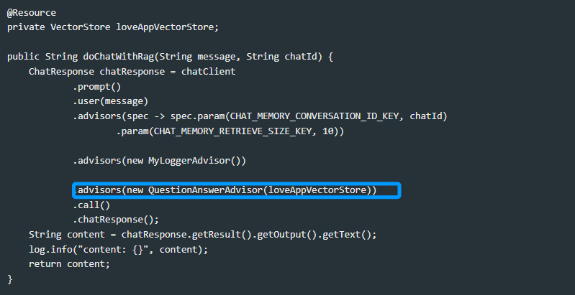
⁠QuestionA‌nswerAdvi​sor 查询增强
基本使用方式如下：
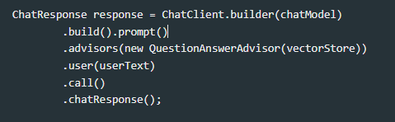
我们可以通过建造者模式配置更精细的参数，比如文档过滤条件：
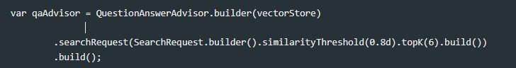
此外，QuestionAnswerAdvisor 还支持动态过滤表达式，可以在运行时根据需要调整过滤条件：
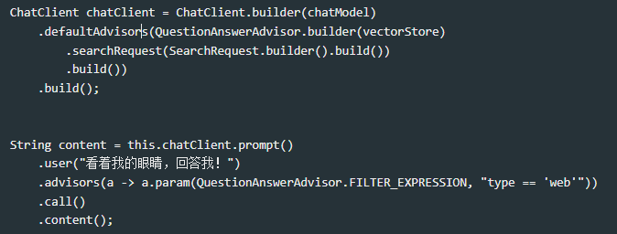

精排和 Rank 模型
精排（精确排⁠序）是搜索 / 推荐系统‌的最后阶段，使用计算复杂​度更高的算法，考虑更多特‎征和业务规则，对少量候选‌项进行更复杂、精细的排序。在工业实践中，DeepFM​ 常作为精排的强基线模型。
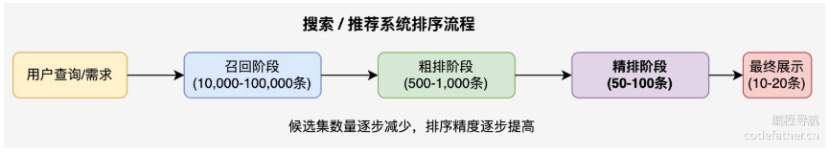

相似度阈值和元信息过滤
Sprin⁠g AI 提供了 ‌SearchReq​uest 类，用于‎构建相似度搜索请求‌：
SearchRequest 提供了多种配置选项：
query：搜索的查询文本
topK：返回的最大结果数，默认为 4
similarityThreshold：相似度阈值，低于此值的结果会被过滤掉
filterExpression：基于文档元数据的过滤表达式，语法有点类似 SQL 语句，需要用到时查询 官方文档 了解语法即可
利用 DocumentReader 批量添加元信息
比如我们可⁠以在 loadMa‌rkdown 时为​每篇文章添加特定标‎签，例如 "xx状态‌"：

多查询扩展（查询重写、翻译等）
MultiQueryExpander 使用大语言模型将一个查询扩展为多个语义上不同的变体，有助于检索额外的上下文信息并增加找到相关结果的机会。就理解为我们在网上搜东西的时候，可能一种关键词搜不到，就会尝试一些不同的关键词。
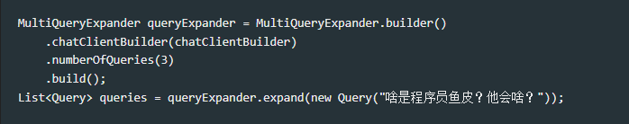

工具调用
工具调用（Tool Calling）可以理解为让 AI 大模型 借用外部工具 来完成它自己做不到的事情。
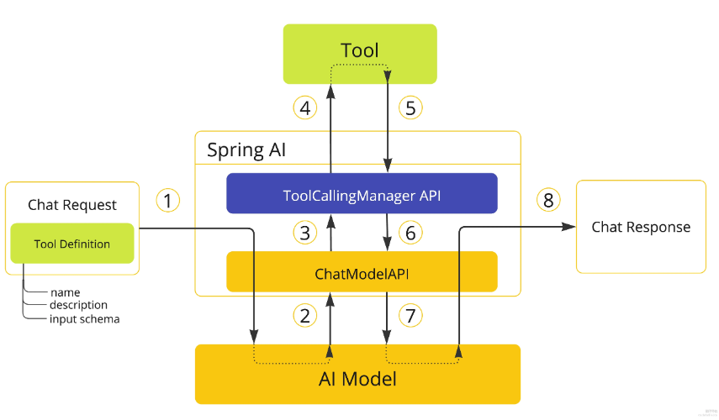

MCP
MCP（Model Co⁠ntext Protocol，模型上下文协议）是‌一种开放标准，目的是增强 AI 与外部系统的交互​能力。MCP 为 AI 提供了与外部工具、资源和‎服务交互的标准化方式，让 AI 能够访问最新数据‌、执行复杂操作，并与现有系统集成。
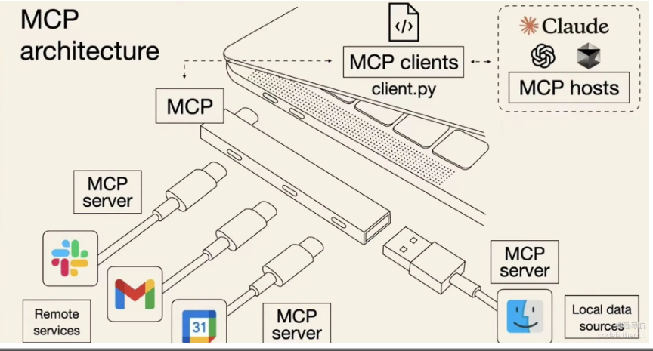
MCP 调用的本质就是类似工具调用，并不是让 AI 服务器主动去调用 MCP 服务，而是告诉 AI “MCP 服务提供了哪些工具”，如果 AI 想要使用这些工具完成任务，就会告诉我们的后端程序，后端程序在执行工具后将结果返回给 AI，最后由 AI 总结并回复。流程图如下：
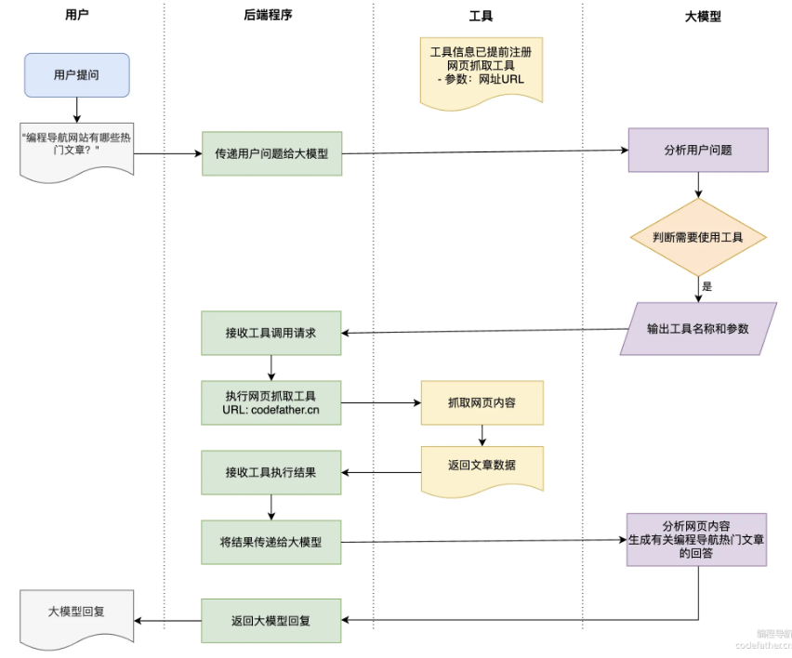
工厂模式
将对象的创建逻辑封装起来，客户端无需关心具体实现类，只需通过工厂接口获取对象实例。

SSE流式响应
SSE (Server-Sent Events) 基于 HTTP 长连接的服务器单向推送技术。客户端发起请求，服务器保持连接并持续发送数据。
开放SSE流式接口：
1） 返回⁠ Flux 响应式‌对象，并且添加 S​SE 对应的 Me‎diaType：
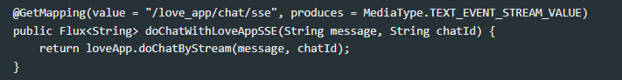
2）使用 ⁠SSEEmiter，‌通过 send 方法​持续向 SseEmi‎tter 发送消息（‌有点像 IO 操作）：
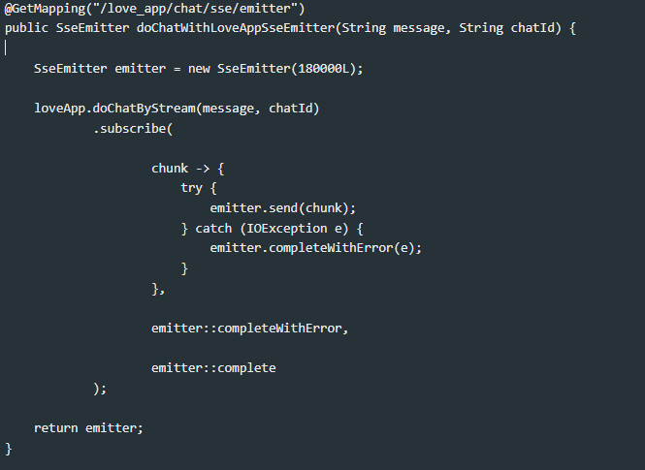

小概念
一、编程语言与工具
- Java：这是简历中的核心语言。它是一种面向对象的、跨平台的编程语言，在大型企业级应用开发中占据主导地位，您提到的 Spring Boot​ 框架就是基于Java的。面试时可以强调您对其生态的熟悉。
- Python, GO, C语言：这体现了您的多语言学习能力。Python​ 是AI和数据科学领域的首选语言，语法简洁。Go​ 以其高并发和简洁的语法著称，常用于云原生和微服务。C语言​ 是系统级编程的基础，理解它有助于深入理解计算机原理。
- VS Code, IDEA, Cursor：集成开发环境。IDEA​ 是强大的Java IDE，以其智能代码补全和分析著称。VS Code​ 是轻量级、插件丰富的通用编辑器。Cursor​ 是基于AI的编辑器，可辅助代码编写和重构。掌握这些工具说明您能适应不同开发流程。
- Git, Maven：开发必备工具。Git​ 是分布式版本控制系统，用于团队协作和代码版本管理。Maven​ 是项目构建和依赖管理工具，可自动下载和管理项目所需的库。
二、应用开发框架与技术
- Spring Boot：一个用于简化Spring应用初始搭建和开发过程的框架。它“开箱即用”，通过自动配置减少了大量XML配置，是目前Java后端开发的事实标准。您可以说：“我用它来快速构建微服务或单体应用的骨架。”
- Spring MVC：是Spring框架的一部分，实现了模型-视图-控制器设计模式，主要用于构建Web应用程序，处理HTTP请求和响应。
- Spring Cache：Spring框架提供的缓存抽象，可以非常方便地为方法添加缓存功能，提升应用性能，支持集成Redis等缓存实现。
- Spring AOP：面向切面编程。允许你将与核心业务逻辑无关的横切关注点（如日志、事务、安全）模块化，从而增强代码的模块化和可维护性。可以举例：用它来实现统一的日志记录或权限检查。
- JWT (JSON Web Token)：一种用于在网络应用间安全传递信息的开放标准。常用于用户认证，服务器生成一个包含用户信息的Token，客户端后续请求携带此Token，服务器验证其有效性即可，是无状态认证的常用方案。
- WebSocket：一种在单个TCP连接上进行全双工通信的协议。与传统的HTTP“请求-响应”模式不同，它允许服务器主动向客户端推送消息，是实现实时聊天、协同编辑（如您的智识图库项目）、实时通知等功能的基石。
三、数据与持久化技术
- MySQL：最流行的开源关系型数据库。您可以说熟悉SQL编写、索引优化、事务等。
- Redis：一个高性能的键值对内存数据库。常用作缓存（缓存热点数据，减轻数据库压力）、会话存储、消息队列等。您项目中提到的“双层缓存”就用到了它。
- MyBatis：一个优秀的持久层框架，它支持定制化SQL、存储过程以及高级映射，避免了几乎所有的JDBC代码和手动设置参数。MyBatis-Plus​ 是其增强工具包，提供了通用的Mapper和Service，极大简化了单表CRUD操作。
- PageHelper：一个MyBatis的分页插件，能非常简便地实现物理分页，避免内存分页的性能问题。
四、前端与第三方服务
- HTML, CSS, JavaScript：Web前端开发的三大基石，分别负责结构、样式和行为。
- Vue & ElementUI：Vue​ 是一个渐进式的JavaScript框架，用于构建用户界面。ElementUI​ 是基于Vue 2.0的桌面端组件库，提供了丰富的预制组件，能快速搭建美观的中后台管理系统界面。
- 微信小程序：一种不需要下载安装即可在微信内使用的应用。您可以说了解其开发框架、生命周期、与后端的数据交互等。
- 阿里OSS, 微信支付：第三方云服务。OSS​ 是对象存储服务，用于存储和分发图片、视频等静态文件。微信支付​ 是集成在线支付功能的接口。掌握这些说明您有全栈开发和对接外部商业服务的能力。
五、AI与大模型相关（这是您简历的亮点，需重点准备）
- Spring AI, Spring AI Alibaba：Spring AI​ 是一个旨在简化AI应用开发的Spring项目，它提供了统一的API来调用不同的大模型（如OpenAI、Ollama）。Spring AI Alibaba​ 可能是其与阿里云大模型（如通义）深度集成的扩展或类似框架。您可以说用它们来封装模型调用，使业务代码与具体模型解耦。
- RAG (Retrieval-Augmented Generation)：检索增强生成。这是解决大模型“幻觉”和知识过时问题的关键技术。其流程是：1. 文档收集与切片；2. 向量转换与存储：将文本切片通过嵌入模型转换为向量，存入向量数据库（如PGvector）；3. 文档检索：将用户问题也转为向量，在向量库中搜索最相关的文本片段；4. 查询增强：将检索到的相关片段作为上下文，与原始问题一并提交给大模型，从而生成更准确、有据可依的回答。您项目中的“知识库构建”就是此过程。
- Tool Calling / Function Calling：工具调用。让大模型具备使用外部工具（如计算器、搜索API、数据库）的能力。模型根据用户请求，判断是否需要并调用哪个工具，然后将工具执行结果纳入思考，再回复用户。这是构建AI智能体的核心能力之一。
- MCP (Model Context Protocol)：模型上下文协议。一个由 Anthropic 提出的开放协议，旨在标准化大模型与外部数据/工具源（如代码库、数据库、API）的连接方式。它允许开发者创建标准的“MCP 服务器”来暴露资源，AI应用（通过MCP客户端）可以动态发现并使用这些资源，无需为每个工具重写集成代码。您提到的“开发和部署MCP服务”即指此。
- CoT (Chain-of-Thought)：思维链。一种提示技术，引导大模型“一步一步思考”，展示其推理的中间步骤，通常能显著提升其在复杂推理问题（如数学、逻辑）上的表现。
- ReAct (Reason + Act)：推理与行动。这是一个结合了推理和工具调用的框架范式。智能体在循环中工作：首先推理当前状况和下一步该做什么，然后行动（如调用一个工具），观察结果，再进入下一轮推理，直到任务完成。您的“ReAct智能体”项目就是此范式的实践。
- A2A (Agent-to-Agent)：智能体间通信。指多个AI智能体之间进行交互、协作以完成更复杂任务的架构或场景。例如，一个负责规划的智能体与一个负责执行的智能体进行对话。
- 结构化输出：强制要求大模型的回复遵循特定的格式（如JSON、XML），而不是自由文本。这极大地方便了后端程序对AI输出结果的解析和处理。Spring AI 的 @StructuredOutput等注解就是为此设计。
- 多模态：指模型能处理和生成多种类型的数据输入/输出，如文本、图像、音频。例如，输入一张图片，让模型描述其内容。
- ChatMemory：对话记忆。用于存储和管理与AI的对话历史，使模型能记住之前的交流内容，实现连贯的多轮对话。可以是简单的窗口记忆，也可以是更复杂的向量存储记忆。
- Advisor：在 Spring AI 语境下，Advisor​ 是作用于模型调用链的拦截器或增强器。它可以在请求前、后插入自定义逻辑，例如：日志Advisor（记录每次调用的输入输出），Re-Reading Advisor（让模型在回答前再读一遍提示词或上下文以提升准确性）。

